2010年夏季学期《MATLAB高级编程》机考试题（2）
考试须知：
1、 禁止语言交流或交换任何物品，关闭手机。
2、 将所有代码存成以test_２为文件名的m文件，并将相应的结果图插入到Word文档中，将Word文档和m文件放到以 学号_姓名（如2005011373_张三）命名的文件夹内并打包成压缩文件上传。提交后自己下载一次解压检查是否正确，提交不成功以零分计。在给m文件命名时切勿以数字开头。
3、 提交成功后删除文件，清空历史记录。 删除 Command History的方法：在MATLAB的Command History窗口点右键选择àClear Entire History（即最下面一个选项）。如未完成此操作视同作弊！！
4、 鼓励提前交卷，量分时会考虑
5、 考试30分钟整，准时关闭网络学堂

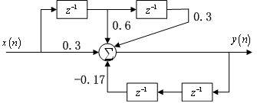
- 给定离散时间系统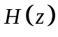如右图所示，其中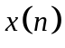为输入，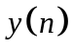为输出。求的冲激响应、幅频响应和相频响应，系统为何种形式滤波器？（高通，低通，带通，带阻）
- 数字信号处理中常采用抽取来降低采样率，编写抽取函数 function s = f_decim(x,L)，即对输入信号x，从第一个点开始，每隔L-1个点抽取一个。（函数中无需对输入合理性进行检查）
- 设连续时间信号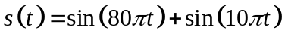，
- 信号持续时间为0.6秒，对其以采样率100Hz进行采样，第一个采样点为时刻，得到离散信号sd。
- 对sd降采样有如下两种方式，其中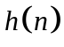为第一问中所给滤波器，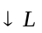表示题2中所编写的抽取函数，这里取L=2，得到降采样信号r1和r2。
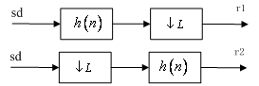
- MATLAB自带函数decimate ()也可实现降采样，调用decimate()函数，对sd进行降采样操作得到r3（采样率为原来的1/2）。
- 在一个figure内用subplot按4×１的形式做出sd，r1，r2和r3的图。
提示：如何插图？在绘图窗口中选择Edit → Copy Figure，然后在Word中“粘贴”即可。
复制之前勾中Edit → Copy Options 中的Transparent background，这样粘贴后图片效果更好。

